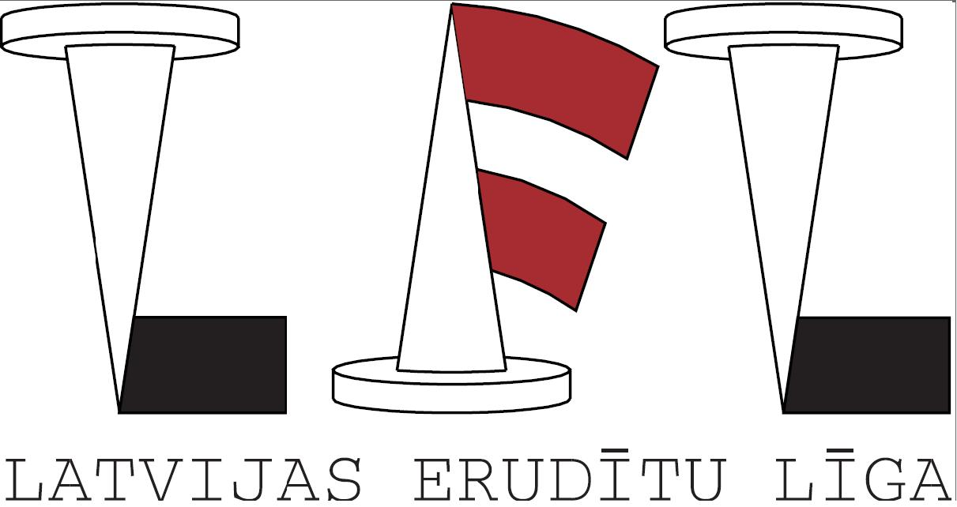

LATVIJAS 16. KRUSTVĀRDU MĪKLU RISINĀŠANAS ČEMPIONĀTA
NOLIKUMS

Vieta, laiks, pieteikšanās un dalības maksa
Latvijas 16. krustvārdu mīklu risināšanas čempionāts (turpmāk tekstā Čempionāts), kurā tiek izcīnīts Dagnijas Šmites ceļojošais kauss, notiek 2013. gada 9. martā. Sacensību sākums plkst. 11⁰⁰.
Čempionāta norises vieta: Rīgas Tehniskās Universitātes Datorzinātnes un informācijas tehnoloģijas fakultāte, Rīgā, Meža ielā 1, 301. auditorija. Dalībnieku reģistrācija no 10⁰⁰ līdz 10⁵⁵.
Dalībnieku pieteikšanās Čempionātam:
1) elektroniski, sūtot savu vārdu, uzvārdu, dzīves vietas un dzimšanas datus uz e-pastu: latvijas.eruditi@inbox.lv līdz 2013. gada 7. martam (ieskaitot);
2) pa telefonu 29568423 līdz 2013. gada 7. martam (ieskaitot);
3) nosūtot pa pastu žurnālu «Mezgls», «Zviedru Mezgls» vai «Ievas Mezgls» anketas: Stabu ielā 34, Rīga, LV-1081 līdz 2013. gada 4. martam (pasta zīmogs).
Čempionāta dalības maksa – 3.50 Ls (piesakoties sacensību dienā – Ls 4).
Organizācija un vadība
Sacensības organizē Latvijas Erudītu līga (LEL) sadarbībā ar žurnālu „Mezgls”. Čempionāta rīcības komiteja:
Anita Zaļaiskalne – Latvijas Erudītu līgas prezidente,
Uldis Apsalons – Latvijas Erudītu līgas galvenais tiesnesis,
Dainis Sūna – žurnāla „Mezgls” galvenais redaktors.
Čempionāta noteikumi
1. Dalībnieki reģistrējoties izlozē savu kārtas numuru, pēc kura ieņem vietu auditorijā.
Dalībnieka izlozēto kārtas numuru, kā arī vārdu un uzvārdu, ir jānorāda krustvārdu mīklu lapās.
2. Dalībniekiem jāatrisina sešas krustvārdu mīklas: bilžu, horvātu, divas klasiskās mīklas, kā arī latviešu un zviedru mīklas.
Par katras mīklas pareizu atrisināšanu tiek piešķirts noteikts punktu skaits.
Zviedru mīkla – 10 punkti
Bilžu mīkla – 15 punkti
Mazā klasiskā krustvārdu mīkla – 20 punkti
Horvātu mīkla – 30 punkti
Latviešu mīkla – 35 punkti
Lielā klasiskā krustvārdu mīkla – 40 punkti
Maksimāli iegūstamais punktu skaits – 150 punkti
Par katru mīklā pieļauto kļūdu tiek atskaitīts viens punkts. Par kļūdu tiek uzskatīts neierakstīts vārds, kļūdaini ierakstīts vārds, vairākkārt svītrots vārds, kā arī vārds, kas uzrakstīts neskaidrā vai nesalasāmā rokrakstā.
Dalībnieku sešās mīklās iegūtie punkti tiek summēti. Augstāku vietu iegūst dalībnieki ar lielāko punktu summu.
Vienāda punktu skaita gadījumā augstāku vietu ieņem dalībnieki, kas ieguvuši vairāk punktu mīklās, kurās bija iespēja iegūt lielāko punktu skaitu.
3. Mīklas risināšanai izsniedz pa pāriem. Katra mīklu pāra atrisināšanai ir paredzēts noteikts laiks:
Zviedru mīkla + mazā klasiskā mīkla – 30 minūtes
Bilžu mīkla + latviešu mīkla – 50 minūtes
Lielā klasiskā mīkla + horvātu mīkla – 60 minūtes
Mīklas var aizpildīt ar pildspalvu vai zīmuli.
4. Mīklu risināšana sākas vienlaicīgi, pēc galvenā tiesneša signāla.
Par mīklu risināšanai paredzētā laika beigām 5 minūtes un 1 minūti iepriekš brīdina galvenais tiesnesis.
5. Mīklu risināšanas laikā aizliegts sarunāties vai kā citādi kontaktēties ar citiem dalībniekiem, kā arī izmantot palīglīdzekļus. Mobilajiem tālruņiem jābūt izslēgtiem.
6. Par Čempionāta noteikumu neievērošanu dalībniekam var tikt piemērotas šādas soda sankcijas: piezīme, brīdinājums vai diskvalifikācija. Soda sankciju apmēru nosaka galvenais tiesnesis.
7. Čempionāta dalībnieku pretenzijas par vērtējumu rakstiskā veidā tiek iesniegtas galvenajam tiesnesim. Kopā ar pretenziju dalībnieks iemaksā 10 Ls. Ja pretenzija bijusi pamatota, tad iemaksātā nauda tiek atdota pretenzijas iesniedzējam.

Finansējums
Čempionāta organizatoriskās izmaksas un balvu fondu veido dalības maksas, kā arī sponsoru ziedojumi.
Apbalvošana
Čempionāta rezultātu paziņošana notiek piecu dienu laikā pēc Čempionāta norises. Rezultāti tiek publicēti Latvijas Erudītu līgas mājas lapā www.eruditi.lv un žurnāla „Mezgls”6. numurā.
Uzvarētāju apbalvošana klātienē notiek 2013. gada 13. aprīlī LEL kārtējās nodarbības laikā, plkst. 11 ³⁰, Rīgā, Meža ielā 1.
Čempionāta uzvarētājs iegūst galveno balvu – Dagnijas Šmites ceļojošo kausu.
Pirmo sešu vietu ieguvēji tiek apbalvoti ar naudas prēmijām:
1. VIETA – 100,-Ls,
2. VIETA – 50,- Ls,
3. VIETA: 30, - Ls.
4. VIETA: 20, -Ls.
5. VIETA: 15,- Ls.
6. VIETA : 10,- Ls.
Pirmo desmit vietu ieguvēji tiek apbalvoti ar diplomiem.
Paredzētas arī pārsteiguma balvas, kas tiks pasniegtas čempionāta dienā.
LEL prezidente: A. Zaļaiskalne

LEL galvenais tiesnesis: U. Apsalons

